目录
- 美元指数继续回升，中美利差“倒挂”程度有所收敛，通胀预期有所回升；离岸美元流动性边际有所收紧；国内银行间资金面整体平衡，期限利差(10Y-1Y)再度走阔 4
  - 美元指数继续回升，中美利差“倒挂”程度有所收敛，通胀预期有所回升 4
  - 离岸美元流动性边际有所收紧；国内银行间资金面整体平衡，流动性分层现象不明显，期限利差(10Y-1Y)再度走阔5
- 市场整体交易热度有所回落，消费者服务等板块的交易热度处于相对高位；石油石化、非银、煤炭等板块的波动率上升较快；各板块的波动率均处于 70%分位数以下 6
- 电子、医药、食品饮料、计算机、通信、机械等板块调研热度居前，消费者服务、轻工、机械、汽车、军工、非银等板 块的调研热度环比上升较快 8
- 分析师同时下调了全 A 的 24/25 年的净利润预测。结构上，商贸零售、电子、汽车、通信、机械、石油石化等板块的
24/25 年净利润预测均有所上调 9
  - 全 A 中 24/25 年净利润预测上调组合占比分别上升/下降；而 24/25 年净利润预测下调组合占比分别下降/上升；分析师同时下调了全 A 的 24/25 年净利润预测 9
  - 行业上，商贸零售、电子、汽车、通信、机械、石油石化等板块的 24/25 年净利润预测均有所上调 10
  - 上证 50、沪深 300、创业板指的 24/25 年净利润预测均被下调，中证 500 的 24/25 年净利润预测分别被上调/下调
.....................................................................................................................................................................................................................12
  - 风格上，小盘成长/价值的 24/25 年的净利润预测均被上调，大盘成长、大盘/中盘价值的 24/25 年的净利润预测均被下调，中盘成长的 24/25 年的净利润预测分别被下调/上调 12
- 北上配置/交易盘延续净流出 14
  - 北上配置盘与交易盘的共识在于净买入交运、通信、轻工、商贸零售、农林牧渔等板块，同时净卖出电新、食品饮料、 非银、机械、有色、石油石化等行业 14
  - 北上配置盘与交易盘同时净卖出大盘/中盘成长、大盘价值板块，在小盘成长、中盘/小盘价值板块存在明显分歧.15 5.3 北上配置盘净卖出贵州茅台、宁德时代、美的集团 16
5.4 北上配置盘在电子、电力及公用事业、银行、商贸零售、有色等板块主要挖掘 500 亿元市值以下的标的 17
- 两融活跃度继续回落 19
  - 两融主要净买入食品饮料、军工、石油石化、机械等板块，主要净卖出 TMT、金融地产、汽车、农林牧渔、化工等板块 19
  - 钢铁、有色、电力及公用事业、煤炭、金融等板块的融资买入占比均在环比上升，其中，上述板块的融资买入占比均处于历史中枢以下水平 19
  - 两融净买入中盘成长，净卖出大盘/小盘成长、大盘/中盘/小盘价值板块 20
- 主动偏股基金仓位先小幅回升、后明显回落，基民整体继续明显净申购基金 22
  - 主动偏股基金仓位先小幅回升、后明显回落，剔除涨跌幅因素后，主要加仓医药、石油石化、煤炭、汽车、银行、电 力及公用事业等板块，主要减仓 TMT、电新、食品饮料、机械、消费者服务、军工等板块 22
  - 主动偏股基金的净值表现与中盘成长、大盘/小盘价值的相关性上升，与大盘/小盘成长、中盘价值的相关性回落.23
  - 新成立权益基金规模小幅回升，其中，新成立的主动/被动偏股基金规模分别回升/回落，被动偏股基金的平均发行天 数均上升 24
  - 个人投资者整体继续明显净申购基金，与医药、新能源、科技等板块相关的 ETF 被主要净申购，与传媒、消费等板块相关的 ETF 被净赎回 24

- 风险提示 33
插图目录 34

美元指数继续回升，中美利差“倒挂”程度有所收敛，通胀预期有所回升；离岸美元流动性边际有所收紧；国内银行间资金面整体平衡，期限利差(10Y- 1Y)再度走阔

美元指数继续回升，中美利差“倒挂”程度有所收敛， 通胀预期有所回升
上周(20240108-20240112)美元指数继续回升。截至 2024 年 1 月 9 日，美元多头/空头规模分别上升/下降，净多头头寸规模有所回升。10Y 中国国债/美债利率均下降，中美利差“倒挂”程度有所收敛。10Y 美债名义/实际利率均下降， 其背后隐含的是通胀预期有所回升。
图1：上周(20240108-20240112)美元指数继续回升 图2：截至 2024 年 1 月 9 日，美元多头/空头规模分别
上升/下降，净多头头寸规模有所回升

117

111

80000

ICE:美元指数:非商业多头持仓数量(张)-非商业空头持仓数量(张):右轴ICE:美元指数:非商业多头持仓:持仓数量
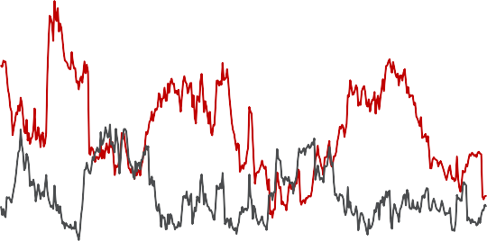ICE:美元指数:非商业空头持仓:持仓数量

60000

105
60000
40000

99 40000

美元指数
20000

93 20000 0

87 |  |  | 0 |  |  | -20000
2016-01 | 2017-01 2018-01 2019-01 2020-01 2021-01 2022-01 2023-01 2024 |  | 2016-01 | 2017-01 2018-01 2019-01 2020-01 2021-01 | 2022-01 2023-01 | 2024-01
资料来源：wind， 资料来源：wind，

图3：上周(20240108-20240112)10Y 中国国债/美

债利率均下降，中美利差“倒挂”程度有所收敛
中美利差(%):10Y国债-10Y美债:右轴 中债国债到期收益率(%):10年
美国国债到期收益率(%):10年

图4：上周(20240108-20240112)10Y 美债名义/实

际利率均下降，其背后隐含的是通胀预期有所回升
美国通胀预期：10Y美债名义利率-10Y美债实际利率(%):右轴
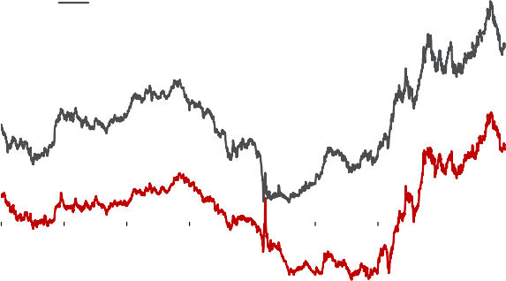美国:10Y国债实际收益率(%)

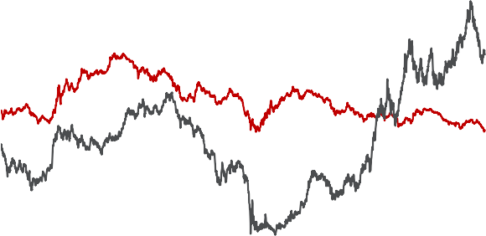5 3 5

4
4 2

3
3 1
2

2 0 1

1 -1 0

-1
0 -2
2016-01
2016-03
2016-06
2016-09
2016-12
2017-03
2017-06
2017-09
2017-12
2018-03
2018-05
2018-08
2018-11
2019-02
2019-05
2019-08
2019-11
2020-02
2020-04
2020-07
2020-10
2021-01
2021-04
2021-07
2021-10
2021-12
2022-03
2022-06
2022-09
2022-12
2023-03
2023-05
2023-08
2023-11
美国:10Y国债名义收益率(%)
3.5

3.0

2.5

2.0

1.5

1.0

-2
2016-01 2017-01 2018-01 2019-01 2020-01 2021-01 2022-01

资料来源：wind， 资料来源：wind，

2023-01

0.5
2024-01

1.2 离岸美元流动性边际有所收紧；国内银行间资金面整体平衡，流动性分层现象不明显，期限利差(10Y-1Y)再度走阔
对于海外而言，上周(20240108-20240112)离岸美元流动性边际有所收紧， 具体而言：3 个月美债利率/3 个月美元 Libor 均下降，Ted 利差有所走阔，3 个月 Libor-OIS 利差有所走阔。对于国内而言，上周银行间资金面整体平衡，流动性分层不明显，具体来看：DR001/R001 均上升，R001 与 DR001 之差有所收窄。1Y/10Y 国债到期收益率均下降，期限利差(10Y-1Y)再度走阔。

图5：上周(20240108-20240112)3 个月美债利率/3
个月美元 Libor 均下降，Ted 利差有所走阔
图6：上周(20240108-20240112)3 个月 Libor-OIS
利差有所走阔

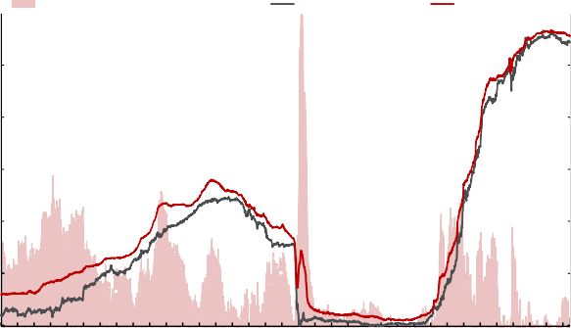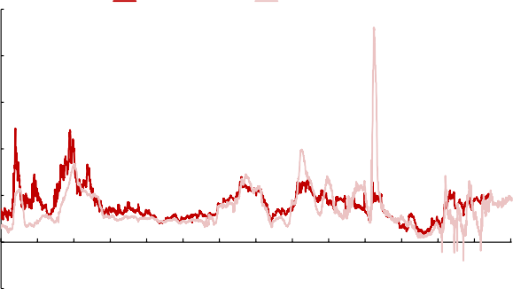6 1.3 150
美国:LIBOR3个月(%)-国债3个月收益率(%):右轴 美国:国债收益率(%):3个月 LIBOR:美元(%):3个月
FRA-OIS利差(bp):3M LIBOR-OIS利差(bp):3M

5 1.1 120

4 0.9 90

3 0.7 60

2 0.5 30

1 0.3 0

0 0.1
2016-01
2016-03
2016-06
2016-09
2016-12
2017-03
2017-05
2017-08
2017-11
2018-02
2018-05
2018-07
2018-10
2019-01
2019-04
2019-07
2019-09
2019-12
2020-03
2020-06
2020-09
2020-11
2021-02
2021-05
2021-08
2021-11
2022-01
2022-04
2022-07
2022-10
2023-01
2023-03
2023-06
2023-09
2023-12
-30

资料来源：wind， 资料来源：Bloomberg，

图7：上周 (20240108-20240112)DR001/R001 均
上升，R001 与 DR001 之差有所收窄
图8：上周(20240108-20240112)1Y/10Y 国债到期
收益率均下降，期限利差(10Y-1Y)再度走阔

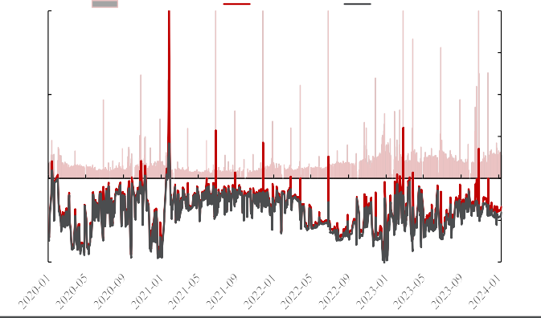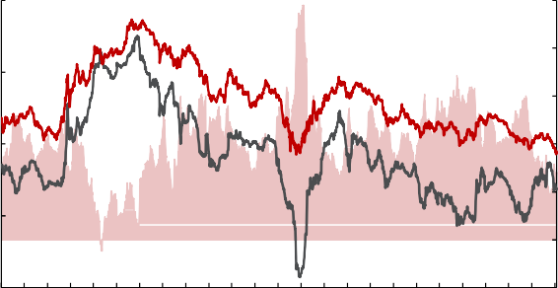4.2 1.5
1.0
R001-DR001(%)
R001(%):右轴
DR001(%):右轴
6.5

5.5
0.5
4.5

3.5
0.0
2.5

1.5
-0.5
0.5
期限利差(%):10Y-1Y:右轴 中债国债到期收益率(%):1年
中债国债到期收益率(%):10年

1.2
3.4
0.9

2.6 0.6

0.3
1.8
0.0

1.0 -0.3
2016-01
2016-05
2016-09
2017-01
2017-05
2017-09
2018-01
2018-05
2018-09
2019-01
2019-05
2019-09
2020-01
2020-05
2020-09
2021-01
2021-05
2021-09
2022-01
2022-05
2022-09
2023-01
2023-05
2023-09
2024-01

资料来源：wind， 资料来源：wind，

市场整体交易热度有所回落，消费者服务等板块 的交易热度处于相对高位；石油石化、非银、煤炭等板块的波动率上升较快；各板块的波动率均处于70%分位数以下
上周(20240108-20240112)市场整体交易热度有所回落，消费者服务等板块的交易热度处于相对高位；石油石化、非银、煤炭等板块的波动率上升较快；各板块的波动率均处于 70%分位数以下。
图9：上周(20240108-20240112)市场整体交易热度有所回落，消费者服务等板块的交易热度处于相对高位

10%

2024-01-05 2024-01-12 历史分位数:右轴

100%

8% 80%

6% 60%

4% 40%

2% 20%

0% 0%

资料来源：wind， 。注：1、以行业日均成交金额占自由流通市值之比度量行业的交易热度；2、分位数计算的起点为 2010 年 1 月第一周；
3、灰色的虚线对应 80%历史分位数。

图10：上周(20240108-20240112)石油石化、非银、煤炭等板块的波动率上升较快；各板块的波动率均处于 70%分位数以下
石油石化
煤 炭有色金属
电力及公用事业钢铁
基础化工建筑建材
轻工制造机械
电力设备及新能源国防军工
汽 车商贸零售消费者服务
家 电纺织服装
医药食品饮料农林牧渔
银 行非银行金融
房地产 交通运输电子
通信 计算机传媒综合
综合金融
32.60%

26.30%
% 3.20%
1.22%
1.71%
0.97%
.80%
2.01%
1.67%
2.07%
1.82%
1.79%
1.47%
1.94%
1.69%
2.61%
2.76%
2.70%
2.58%
2.65%
2.61%
.90%
10.00%
6.20%
1.20%
0.00%
4.10%
7.50%
2.80%
8.70%
4.60%
16.30%
.00%
16.30%
%
.50%
13.00%
0.00%
11.00%
.30%
33.90%
.10%
2.20%
2.90%
.50%
2.60%
10.60%
2.34%
57.00%
2.28%
84.00%
0.16%
0.14%
0.15%
-8.53%
-4.51%
-2.51%
2.00%
2.19%
6.00%
0.39%
0.36%
0.33%
-4.29%
-2.65%
-1.52%
66.30%
4.11%
4.37%
80.10%
6.74%
5.18%
4.53%
-16.32%
-5.93%
46.60%
3.53%
3.75%
82.20%
8.88%
8.58%
8.61%
-13.41%
42.60%
3.02%
3.45%
%
50.20
3.66%
3.38%
3.22%
38.10%
3.16%
3.36%
78.60%
11.12%
11.30%
10.49%
-8.78%
-8.75%
-10.27%
-8.63%
-10.04%
-4.22%
-3.22%
-4.18%
-3.05%
1.20%
1.52%
28.40%
2.10%
2.05%
1.96%
-1.34%
-0.24%
0.19%
24
2.54%
2.70%
7.10%
1.64%
1.58%
1.57%
-8.06%
-3.96%
-1.06%
1.49%
1.37%
13.90%
-6.16%
-5.40%
-2.92%
1.08%
1.23%
1.95%
2.93%
2.25%
2.66%
2.19%
2.71%
2.72%
0.45%
23
2.31%
2.62%
5.00%
1.18%
1.17%
1.27%
-2.67%
-3.54%
50.60%
3.06%
3.38%
.40%
44
3.24%
3.24%
3.22%
-1.04%
-5.34%
-0.57%
-1.13%
-0.34%
28
2.38%
2.99%
63.20%
7.62%
7.86%
7.66%
-5.75%
-5.70%
-2.57%
1.73%
1.79%
39
1.06%
1.03%
1.11%
-2.26%
-0.89%
-0.06%
1.24%
1.42%
22.70%
1.50%
2.37%
-0.31%
-0.60%
2.20%
2.61%
98.80%
-2.81%
-1.55%
1.58%
27
2.11%
2.31%
.90%
37
1.39%
1.37%
1.36%
1.38%
1.52%
1.45%
1.71%
1.78%
-4.13%
0.66%
0.85%
34.00
83.60%
5.12%
4.82%
4.73%
-4.60%
-0.40%
%
52.20
2.30%
2.32%
2.09%
-6.35%
-5.98%
-7.97%
-3.18%
28
89.80%
7.43%
8.00%
9.02%
2.83%
-2.66%
2.02%
2.09%
2.45%
96.90%
8.31%
8.45%
8.79%
-1.35%
-3.97%
-0.50%
%
51.90
1.57%
1.53%
1.58%
-3.23%
-1.96%
-1.19%
8.30%
1.19%
1.26%
1.31%
-0.33%
-0.48%
0.97%
42
2.06%
2.14%
2.38%
-1.33%
62.80%
6.15%
6.55%
6.45%
-1.45%
-1.45%
-3.42%
-0.76%
-0.80%
1.73%
1.80%
0.57%
0.61%
0.54%
-2.35%
-1.66%
-2.39%
54.60
1.33%
1.57%
2.01%
3.20%
2.96%
3.35%
3.20%
3.63%
3.03%
2.90%
-1.57%
0.08%
-0.41%
2.16%
2.15%
%
48.00
1.36%
1.52%
1.32%
5.08%
4.41%
-1.16%
1.57%
1.40%
1.00%
1.13%
1.11%
1.57%
-1.74%
-3.02%
历史分位数:近一周
近一周
上一周
周收益波动率(12期滚动)
成交额占比
近四周 历史分位数:近一周
涨跌幅
近一周 近两周 近四周 近一周 近两周
行业
资料来源：wind， 。注：上述分位数计算的起点均为 2010 年 1 月第一周。

电子、医药、食品饮料、计算机、通信、机械等板块调研热度居前，消费者服务、轻工、机械、汽车、军工、非银等板块的调研热度环比上升较快
上周(20240108-20240112)电子、医药、食品饮料、计算机、通信、机械等 板块调研热度居前，消费者服务、轻工、机械、汽车、军工、非银等板块的调研热 度环比上升较快。此外，创业板指的调研热度上升，主动偏股基金前 100 大重仓
股、沪深 300、中证 500 的调研热度均回落，上证 50 的调研热度不变。
图11：上周(20240108-20240112)电子、医药、食品饮料、计算机、通信、机械等板块调研热度居前，消费者服务、

轻工、机械、汽车、军工、非银等板块的调研热度环比上升较快
调研强度:该行业调研数量/行业公司总数量(12期移动) 2023/12/22 调研强度:该行业调研数量/行业公司总数量(12期移动) 2023
调研强度:该行业调研数量/行业公司总数量(12期移动) 2024/1/5 调研强度:该行业调研数量/行业公司总数量(12期移动
4

3

2

1


0

资料来源：wind， 。注：1、为了剔除规模效应，我们采用该行业的周度调研次数与该行业已上市公司数量之比作为调研热度的度量；2、数据采用 12 周滚动平均，下同。

图12：上周 (20240108-20240112) 主动偏股基金前
100 大重仓股的调研热度回落
图13：上周(20240108-20240112)创业板指的调研热度上升，沪深 300、中证 500 的调研热度均下降，上

证 50 的调研热度不变
调研强度(12周移动平均) 前100大重仓股
调研强度(12周移动平均) 沪深300
调研强度(12周移动平均) 中证500
调研强度(12周移动平均) 上证50
调研强度(12周移动平均) 创业板

14
12 12
10 10
8 8

6 6

4 4
2 2
0 0

资料来源：wind， 资料来源：wind，

分析师同时下调了全 A 的 24/25 年的净利润预测。结构上，商贸零售、电子、汽车、通信、机械、石油石化等板块的 24/25 年净利润预测均有所上调
基于最近一期财报披露以来，分析师对于当年/明年净利润预测的变动(相较于财报披露前的最新预测)，我们按照全 A、宽基指数、风格指数、行业指数等口径分别进行分组，构建了分析师预期变动高频跟踪体系。值得一提的是，我们在认知周期系列之二《最是“共识”留不住》提到了：分析师预测的变动与主动偏股基金行为存在明显的联动性，这意味着我们可以通过高频跟踪分析师预测的变动从另一个维度来判断以主动偏股基金为代表的机构投资者的预期。
  - 全 A 中 24/25 年净利润预测上调组合占比分别上升/ 下降；而 24/25 年净利润预测下调组合占比分别下降/上升；分析师同时下调了全 A 的 24/25 年净利润预测
上周(20240108-20240112)全A 中 2024/2025 年净利润预测上调(相较于最近一期财报前的预测)的个股比例相较于上一期分别上升/下降。相对应地，全 A 中2024/2025 年净利润预测下调(相较于最近一期财报前的预测)的个股比例相较于上一期分别下降/上升。从整体调整幅度来看，上周分析师同时下调了全 A 的2024/2025 年的净利润预测。

图 14： 上 周 (20240108-20240112) 全 A 中
2024/2025 年净利润预测上调(相较于最近一期财报前

的预测)的个股比例相较于上一期分别上升/下降
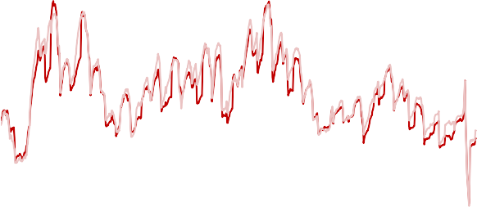32%
数量占比:当年净利润预测YtoY上调
数量占比:下一年净利润预测YtoY上调
图 15： 上 周 (20240108-20240112) 全 A 中
2024/2025 年净利润预测下调(相较于最近一期财报前

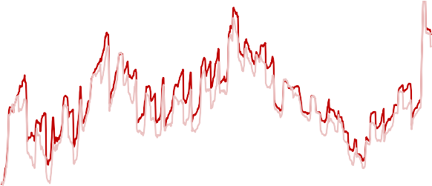 的预测)的个股比例相较于上一期分别下降/上升
数量占比:当年净利润预测YtoY下调 数量占比:下一年净利润预测YtoY下调

48%

24%

40%

16%

32%

8% 24%

0% 16%
2008/05
2008/10
2009/03
2009/08
2010/01
2010/06
2010/11
2011/04
2011/09
2012/02
2012/07
2012/12
2013/05
2013/10
2014/03
2014/08
2015/01
2015/06
2015/11
2016/04
2016/09
2017/02
2017/07
2017/12
2018/05
2018/10
2019/03
2019/08
2020/01
2020/06
2020/11
2021/04
2021/09
2022/02
2022/07
2022/12
2023/05
2023/10
2008/05
2008/10
2009/03
2009/08
2010/01
2010/06
2010/11
2011/04
2011/09
2012/02
2012/07
2012/12
2013/05
2013/10
2014/03
2014/08
2015/01
2015/06
2015/11
2016/04
2016/09
2017/02
2017/07
2017/12
2018/05
2018/10
2019/03
2019/08
2020/01
2020/06
2020/11
2021/04
2021/09
2022/02
2022/07
2022/12
2023/05
2023/10

资料来源：wind， 。注：1、盈利预测比较的基期是：最近一期财报披露前的最终盈利预测；2、考察期是最近一期财报披露以来，截至当前日期的最新盈利预测；3、YtoY 上调表示盈利上调分组。
资料来源：wind， 。注：YtoY 下调表示盈利下调分组。

图16：从整体调整幅度来看， 上周(20240108-20240112) 分析师同时下调了全 A 的
2024/2025 年的净利润预测

资料来源：wind， 。注：YtoY 整体指的是基期与考察期均有盈利预测的组合。

行业上，商贸零售、电子、汽车、通信、机械、石油石化等板块的 24/25 年净利润预测均有所上调
行业上，上周(20240108-20240112)分析师主要上调了商贸零售、电子、汽 车、通信、机械、电新等板块的 2024 年净利润预测。截至 1 月 12 日，石油石化
等板块的 2024 年净利润预测相较于最近一期财报披露前的最后一次盈利预测上
升；同时，对于 2025 年的净利润预测而言，分析师主要上调了汽车、电子、商贸
零售、农林牧渔、通信、计算机等板块的 2025 年净利润预测。截至 1 月 12 日，
各类板块的 2025 年净利润预测相较于最近一期财报披露前的最后一次盈利预测均下降。

图17：行业上，上周(20240108-20240112)分析师主要上调了商贸零售、电子、汽车、通信、机械、电新等板块的 2024 年净利润预测。截至 1 月 12 日，石油石化等板块的 2024 年净利润预

测相较于最近一期财报披露前的最后一次盈利预测上升

10%

0%

-10%

-20%

-30%

-40%
商贸零售
电子汽车通信机械
综合金融电力设备及新能源
石油石化
传媒综合 银行 计算机
轻工制造
钢铁建材
电力及公用事业
医药国防军工 纺织服装 食品饮料 非银行金融
家电煤
基础
有色

资料来源：wind，

图18：行业上，上周(20240108-20240112)分析师主要上调了汽车、电子、商贸零售、农林牧渔、通信、计算机等板块的 2025 年净利润预测。截至 1 月 12 日，各类板块的 2025 年净利润预

测相较于最近一期财报披露前的最后一次盈利预测均下降

0%

-10%

-20%
净利润预测变化(下一年) 2024/1/5 净利润预测变化(下一年) 2024/1/12
净利润预测变化(下一年) 环比变动:右轴

0.4%
0.0%
-0.4%
-0.8%
-1.2%
-1.6%
-2.0%
-2.4%
综合金融
汽车电子
商贸零售农林牧渔
通信计算机机械建材
石油石化
综合传媒银行
轻工制造
钢铁电力设备及新能源
煤炭国防军工
电力及公用事业
医药纺织服装非银行金融食品饮料
家电房地产基础化工有色金属
建筑交通运输消费者服务

资料来源：wind，

  - 上证 50、沪深 300、创业板指的 24/25 年净利润预测均被下调，中证 500 的 24/25 年净利润预测分别被上调/ 下调
指数上，上周(20240108-20240112)分析师同时下调了上证 50、沪深 300、创业板指的 2024/2025 年净利润预测，分别上调/下调了中证 500 的 2024/2025 年净利润预测。

图19：指数方面，上周(20240108-20240112)分析师 上调了中证 500 的 2024 年净利润预测，下调了上证
50、沪深 300、创业板指的 2024 年净利润预测
预测变动:当年净利润:YtoY整体沪深300
图20：指数方面，上周(20240108-20240112)分析师下调了上证 50、创业板指、沪深 300、中证 500 的 2025
年净利润预测
预测变动:下一年净利润:YtoY整体沪深300

15%
预测变动:当年净利润:YtoY整体中证500 预测变动:下一年净利润:YtoY整体中证500

预测变动:当年净利润:YtoY整体上证50
预测变动:当年净利润:YtoY整体创业板指

5%
15%

5%
预测变动:下一年净利润:YtoY整体上证50
预测变动:下一年净利润:YtoY整体创业板指

-5%

-5%

-15%
-15%


-25% -25%

资料来源：wind， 资料来源：wind，

  - 风格上，小盘成长/价值的 24/25 年的净利润预测均被上调，大盘成长、大盘/中盘价值的 24/25 年的净利润预测均被下调，中盘成长的 24/25 年的净利润预测分别被下调
/上调
风格上，对于成长风格，上周(20240108-20240112)分析师同时上调了小盘成长板块的 2024/2025 年的净利润预测，同时下调了大盘成长板块的 2024/2025 年的净利润预测，分别下调/上调了中盘成长板块的 2024/2025 年的净利润预测； 对于价值板块，分析师同时上调了小盘价值板块的 2024/2025 年的净利润预测， 同时下调了大盘/中盘价值板块的 2024/2025 年的净利润预测。

图21：对于成长风格，上周(20240108-20240112)分析师上调了小盘成长板块的 2024 净利润预测，下调了
大盘/中盘成长板块的 2024 净利润预测
16% 预测变动:当年净利润:YtoY整体大盘成长预测变动:当年净利润:YtoY整体中盘成长预测变动:当年净利润:YtoY整体小盘成长
8%
图22：对于价值风格，上周(20240108-20240112)分析师上调了小盘价值板块的 2024 净利润预测，下调了
大盘/中盘价值板块的 2024 净利润预测
16% 预测变动:当年净利润:YtoY整体大盘价值预测变动:当年净利润:YtoY整体中盘价值预测变动:当年净利润:YtoY整体小盘价值

8%

0% 0%

-8% -8%

-16% -16%
0/04
1
0/04
11

资料来源：wind， 资料来源：wind，

图23：对于成长风格，上周(20240108-20240112)分 析师上调了中盘/小盘成长板块的 2025 净利润预测，下
调了大盘成长板块的 2025 净利润预测
16%
图24：对于价值风格，上周(20240108-20240112)分析师上调了小盘价值板块的 2025 净利润预测，下调了
 大盘/中盘价值板块的 2025 净利润预测

预测变动:下一年净利润:YtoY整体 大盘成长
预测变动:下一年净利润:YtoY整体 中盘成长预测变动:下一年净利润:YtoY整体 小盘成长
8%
16%

8%
预测变动:下一年净利润:YtoY整体 大盘价值预测变动:下一年净利润:YtoY整体 中盘价值预测变动:下一年净利润:YtoY整体 小盘价值

0% 0%

-8%

-8%

-16% -16%
0/04
11
0/04
11

资料来源：wind， 资料来源：wind，

北上配置/交易盘延续净流出

北上配置盘与交易盘的共识在于净买入交运、通信、轻工、商贸零售、农林牧渔等板块，同时净卖出电新、食品饮料、非银、机械、有色、石油石化等行业
上周(20240108-20240112)北上配置盘净卖出 A 股 36.2 亿元，北上交易盘净卖出 A 股 52.24 亿元。分日度来看，北上配置盘仅在周二(20240109)净回流， 北上交易盘则仅在周四(20240111)净买入。行业上，北上配置盘主要净买入交运、煤炭、医药、汽车、银行、商贸零售等板块，主要净卖出是食品饮料、电新、机械、有色、非银、化工等板块；北上交易盘则主要净买入 TMT、家电、化工、消费者服务、房地产、轻工等板块，主要净卖出医药、金融、电新、食品饮料、石油石化、煤炭等板块。两者共识在于净买入交运、通信、轻工、商贸零售、农林牧渔等板块， 同时净卖出电新、食品饮料、非银、机械、有色、石油石化等行业。
图26：上周(20240108-20240112) 北上配置盘仅在
图25：上周(20240108-20240112) 北上配置盘净卖 周二(20240109)净买入，其余交易日均净卖出，北上交出 A 股 36.2 亿元，北上交易盘净卖出 A 股 52.24 亿元 易盘仅在周四(20240111)净买入，其余交易日均净卖
出
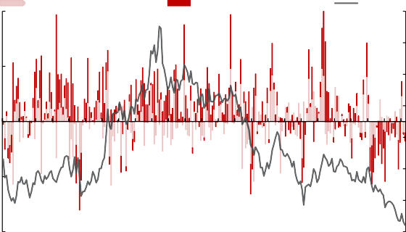北上中资:当日净买入(亿元) 北上交易盘:当日净买入(亿元) 北上配置盘:当日净买入(亿元)
500
北上交易盘:当周净买入(亿元) 北上配置盘:当周净买入(亿元) HS300:右轴
6000

5600
250
5200

4800
0
4400
250
4000
3600

-

-500
2019-04
2019-06
2019-09
2019-11
2020-01
2020-04
2020-06
2020-08
2020-11
2021-01
2021-03
2021-06
2021-08
2021-10
2021-12
2022-03
2022-05
2022-08
2022-10
2022-12
2023-03
2023-05
2023-08
2023-10
2023-12

3200
50

20

-10

-40

-70

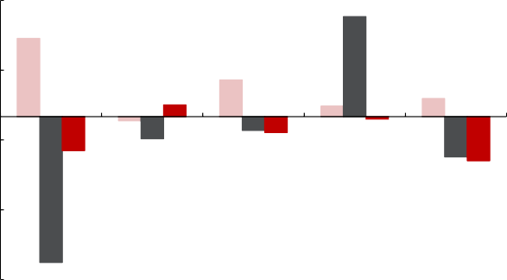
2024/1/8 2024/1/9 2024/1/10 2024/1/11 2024/1/12

资料来源：港交所， 。 资料来源：港交所，

图27：分行业看，上周(20240108-20240112)北上配置盘主要净买入交运、煤炭、医药、汽车、银行、商贸零售等板块，主要净卖出是食品饮料、电新、机械、有色、非银、化工等板块；北上交易盘则主要净买入 TMT、家电、

化工、消费者服务、房地产、轻工等板块，主要净卖出医药、金融、电新、食品饮料、石油石化、煤炭等板块
北上配置盘净买入(亿元) 20240108-20240112 北上交易盘净买入(亿元) 20240108-20240112
20

10

0

-10

-20
计算机交通运输
家电通信电子汽车
轻工制造商贸零售农林牧渔
电力及公用事业
基础化工房地产建材
消费者服务综合金融
综合纺织服装
传媒煤炭
国防军工
建筑钢铁
石油石化有色金属
医药机械银行
非银行金融食品饮料
电力设备及新能源

资料来源：港交所，

北上配置盘与交易盘同时净卖出大盘/中盘成长、大盘价值板块，在小盘成长、中盘/小盘价值板块存在明显分歧
对于成长风格，上周(20240108-20240112)北上配置盘与交易盘同时净卖出 大盘/中盘成长板块，在小盘成长板块存在分歧：北上配置盘净买入，而北上交易盘净卖出。对于价值风格，北上配置盘与交易盘同时净卖出大盘价值板块，在中盘
/小盘价值板块存在分歧：北上配置盘净买入，而北上交易盘净卖出。

图28：对于成长风格，上周(20240108-20240112)北 上配置盘净买入小盘成长板块，净卖出大盘/中盘成长板

图29：对于成长风格，上周(20240108-20240112)北

上交易盘净卖出大盘/中盘/小盘成长板块

块

1900

200

大盘成长:北上交易盘累计净买入(亿元) 中盘成长:北上交易盘累计净买入(亿元) 小盘成长:北上交易盘累计净买入(亿元)

1500

100

0
大盘成长:北上配置盘累计净买入(亿元) 小盘成长:北上配置盘累计净买入(亿元)
中盘成长:北上配置盘累计净买入(亿元)

1100

-100

-200

700
-300

-400
300

-500

-100
2020-12
2021-01
2021-02
2021-03
2021-04
2021-05
2021-06
2021-07
2021-08
2021-09
2021-10
2021-11
2021-12
2022-01
2022-02
2022-03
2022-04
2022-05
2022-06
2022-07
2022-08
2022-09
2022-10
2022-11
2022-12
2023-01
2023-02
2023-03
2023-04
2023-05
2023-06
2023-07
2023-08
2023-09
2023-10
2023-11
2023-12
2024-01

-600

资料来源：港交所， 资料来源：港交所，

图30：对于价值风格，上周(20240108-20240112)北 上配置盘净买入中盘/小盘价值板块，净卖出大盘价值板
图31：对于价值风格，上周(20240108-20240112)北

上交易盘净卖出大盘/中盘/小盘价值板块

块

800

700
大盘价值:北上配置盘累计净买入(亿元) 中盘价值:北上配置盘累计净买入(亿元)
小盘价值:北上配置盘累计净买入(亿元)

360

大盘价值:北上交易盘累计净买入(亿元) 中盘价值:北上交易盘累计净买入(亿
小盘价值:北上交易盘累计净买入(亿元)

600

500

240

400

300 120

200

100 0

0

-100
0-12
1

-120

资料来源：港交所， 资料来源：港交所，

5.3 北上配置盘净卖出贵州茅台、宁德时代、美的集团
上周(20240108-20240112)北上配置盘净卖出白酒板块 10.45 亿元。分拆来
看，北上配置盘净卖出贵州茅台 9.37 亿元，净卖出其他白酒板块 1.08 亿元。此
外，上周(20240108-20240112)北上配置盘净卖出宁德时代 3.68 亿元，净卖出
美的集团 3.09 亿元。

图32：上周(20240108-20240112) 北上配置盘净卖出白酒板块 10.45 亿元，净卖出贵州茅台 9.37 亿元，

图33：上周(20240108-20240112) 北上配置盘净卖
出宁德时代 3.68 亿元，净卖出美的集团 3.09 亿元

净卖出其他白酒板块 1.08 亿元
宁德时代:累积净买入(亿元) 北上配置盘
贵州茅台:累积净买入(亿元) 北上配置盘
白酒（剔除贵州茅台）:累积净买入(亿元) 北上配置盘

180

120

60

0

-60

-120

-180

-240
2020/12
2021/01
2021/02
2021/03
2021/04
2021/05
2021/06
2021/07
2021/08
2021/09
2021/10
2021/11
2021/12
2022/01
2022/02
2022/03
2022/04
2022/05
2022/06
2022/07
2022/08
2022/09
2022/10
2022/11
2022/12
2023/01
2023/02
2023/03
2023/04
2023/05
2023/06
2023/07
2023/08
2023/09
2023/10
2023/11
2023/12
2024/01

650

550

450

350

250

150

50

-50
2020/12
2021/01
2021/02
2021/03
2021/04
2021/05
2021/06
2021/07
2021/08
2021/09
2021/10
2021/11
2021/12
2022/01
2022/02
2022/03
2022/04
2022/05
2022/06
2022/07
2022/08
2022/09
2022/10
2022/11
2022/12
2023/01
2023/02
2023/03
2023/04
2023/05
2023/06
2023/07
2023/08
2023/09
2023/10
2023/11
2023/12
2024/01
美的集团:累积净买入(亿元) 北上配置盘

资料来源：港交所， 资料来源：港交所，

以上内容仅为本文档的试下载部分，为可阅读页数的一半内容。如要下载或阅读全文，请访问：https://d.book118.com/715030113320011103

